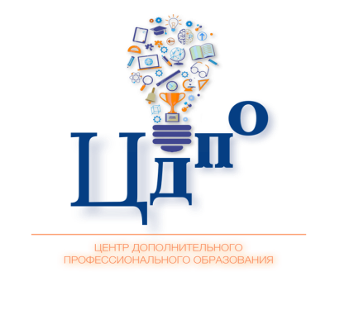**Программа профессиональной переподготовки**

**«Управление персоналом», 509 часов**

Программа была разработана и впервые предложена на рынок образовательных услуг в 2002 году, охватывает полный комплекс знаний и практических навыков, необходимых для осуществления деятельности в области кадрового делопроизводства и эффективного оперативного управления.

Форма обучения:заочная с использованием дистанционных образовательных технологий.

Занятия проводятся 2 раза в неделю с 18:00 до 21:00

**Учебный план:**

* Система управления персоналом
* Трудовое право
* Документационное обеспечение работы с персоналом
* Обеспечение организации персоналом
* Оценка и аттестация персонала
* Развитие персонала
* Организация и оплата труда персонала
* Эффективность и результативность управления персоналом
* Стратегическое управление персоналом и подразделением организации
* Информационные технологии управления персоналом
* Управление конфликтами

После завершения занятий проводится защита ИТОГОВОЙ аттестационной работы и получаете ДИПЛОМ (с приложением) установленного образца о профессиональной переподготовке с предоставлением права на ведение профессиональной деятельности в сфере «Управления персоналом».

Диплом о профессиональной переподготовке указывает, что указанная в документе дополнительная специальность становится равноправной со специальностью по базовому образованию (определено законодательно), что, в свою очередь, и даёт право заниматься соответствующим видом деятельности.

**Стоимость обучения   одного слушателя**  — 36000 рублей.

Контакты:

г. Самара, ул. Советской Армии, 141, ауд. 428

тел.8(846)933-88-51, 8(937)796-97-44, e-mail:vvdo@sseu.ru